**1007-寶豐乳羊場**

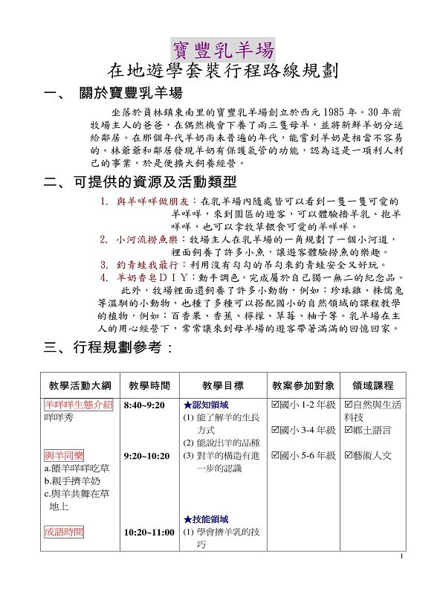  
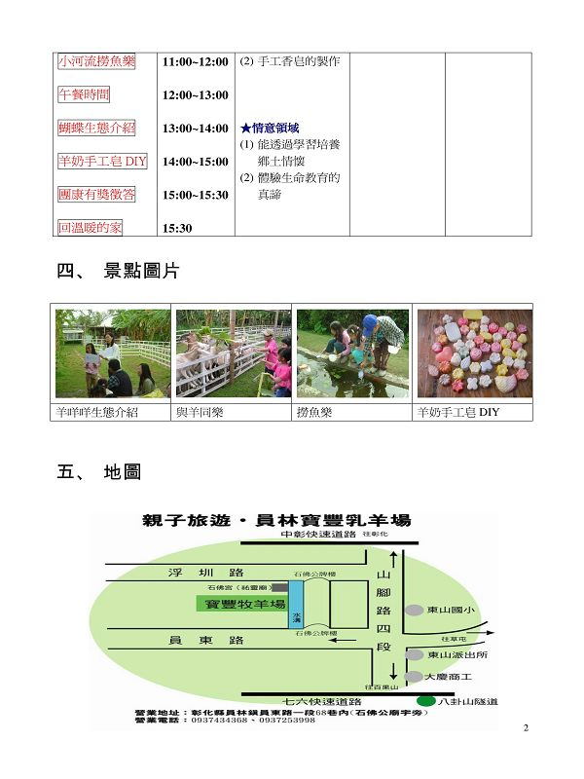  
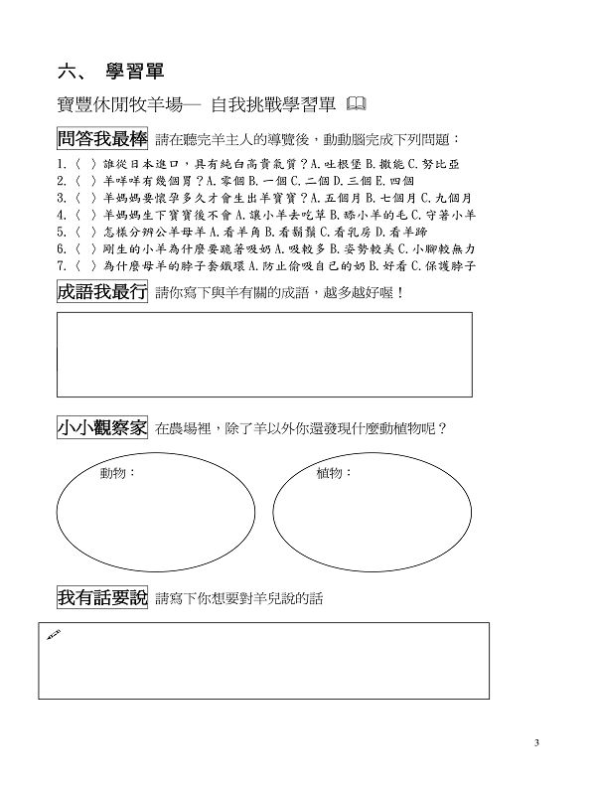  
  
[*本帖最後由 fdestea 於 2011-5-23 10:02 編輯*]

**附件**

**http://web.fdes.chc.edu.tw/field_trip/images/attachicons/pdf.gif**[**1007員東國小-寶豐乳羊場.pdf**](http://web.fdes.chc.edu.tw/field_trip/attachment.php?aid=79)(1.01 MB)

2011-1-18 14:34, 下載次數: 374